|  |  |
| --- | --- |
| **Знать:**  - таблицу сложения однозначных чисел в пределах 20 и соответствующие случаи вычитания, таблицу умножения (на уровне автоматизированного навыка);  - свойства арифметических действий:  - разрядный состав многозначных чисел (названия разрядов, классов, соотношение разрядных единиц);  алгоритм письменного сложения и вычитания;  - алгоритм письменного умножения;  - алгоритм письменного деления;  - название компонентов и результатов действий;  - единицы величин (длина, масса, площадь, время) и их соотношения;  - способ вычисления площади и периметра прямоугольника; формулу для нахождения объема прямоугольного параллелепипеда или одного из его измерений по другим известным величинам;  - формулу площади прямоугольного треугольника;  - правила порядка выполнения действий в выражениях;  - правила сложения и вычитания дробей и смешанных чисел;  - правила нахождения доли числа, числа по его доле, процентного отношения;  - названия геометрических фигур: точка, прямая, кривая, отрезок, ломаная, угол (прямой, тупой, острый), многоугольник, квадрат, треугольник, окружность, круг;  - взаимосвязь величин: цена, количество, стоимость; скорость, время, расстояние и др.; | **Уметь:**  - устно складывать, вычитать, умножать и делить числа в пределах 100;  - читать и записывать многозначные числа, выделять в них число десятков, сотен, тысяч;  - складывать и вычитать многозначные числа в «столбик»;  - умножать в «столбик» многозначное число на однозначное, двузначное, трехзначное;  - делить многозначное число на однозначное, двузначное, трехзначное «уголком» (в том числе и деление с остатком);  - решать уравнения на основе правил нахождения неизвестного компонента;  - сравнивать величины, измерять их; складывать и вычитать величины; умножать и делить величину на число;  - читать задачу, устанавливать взаимосвязь между условием и вопросом, уметь переводить понятия «увеличить (уменьшить) в...», разностного и кратного сравнения на язык арифметических действий;  - решать задачи на пропорциональную зависимость величин.  C:\Users\Дмитрий\AppData\Local\Microsoft\Windows\Temporary Internet Files\Content.IE5\AOUSFZQ0\MC900332680[1].wmf |

***математика***

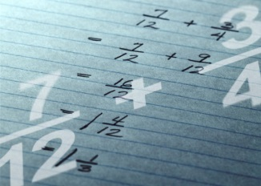***В результате изучения курса математики***

***учащиеся 4 класса должны знать и уметь:***